ЗВІТ
депутата Новогродівської міської ради 8 скликання
Косенко Альберта Вікторовича
за період з листопада 2020 року по 31 грудня 2021 року

Згідно статті 16 Закону України « Про статус депутатів місцевих рад» депутат зобов’язаний не рідше одного разу на рік звітувати перед виборцями свого округу про діяльність у раді та про роботу в окрузі.
Моя діяльність, як депутата Новогродівської міської ради, спрямована на захист інтересів громади, виконання доручень виборців у межах моїх депутатських повноважень, наданих мені чинним законодавством України. Намагаюсь весь час працювати так, щоб виправдати Вашу довіру, а головне, дійсно змінювати на краще життя громади нашого міста.
Вхожу до фракції «Опозиційна платформа – За Життя».
Закріплений за територією громади: вулиці Перемоги, Р. Люксембург, Степова, С.Тюленіна, Толбухіна, Франко, Дачна, Шахтна, 8 вересня.
Діяльність у раді
За звітний період брав участь у 13 з 21 пленарних засіданнях міської ради, що складає 61%. Обраний заступником постійної комісії з питань бюджету, фінансів і цін, побутового, торговельного обслуговування, громадського харчування безпосередньо ретельно вивчав усі питання та приймав активну участь в обговоренні питань, які виносились на розгляд сесій. Брав участь у 6 засіданнях постійної комісії до складу якої належу та у 8 спільних засіданнях постійних депутатських комісій.
Слід сказати, що наша комісія працювала плідно, свідченням чого є проведення всіх запланованих засідань, наявність протоколів цих засідань, виважені рішення та пропозиції.
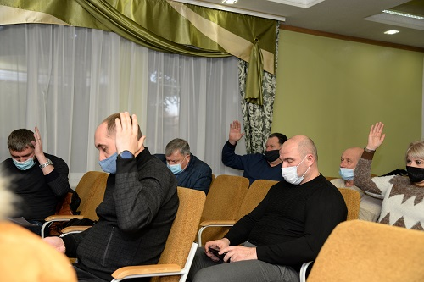

Робота в окрузі
Мій округ – така собі територія контрастів. Серед виборців – немало людей старшого віку і молодих сімей з дітьми. Це люди з різними потребами, різними інтересами і, нерідко, протилежним баченням розвитку міста. Але є спільна риса у всіх: кожному з жителів цієї затишної частини Новогродівки хочеться бачити своє місто, свою вулицю і свій двір затишними й охайними. Люди, які тут живуть, мають такі ж проблеми, як і всі мешканці нашої громади і ми разом з головою Новогродівської міської ради та моїми колегами поступово розв’язуємо їх.
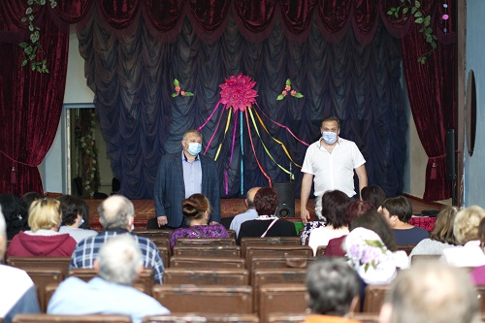
Форму роботи – прийом громадян, вважаю для себе пріоритетною.
Протягом року, кожен I та III четвер з 14 – 00 до 15 – 00, на своєму виборчому окрузі проводив особисті прийоми громадян у приміщені ЗОШ I-II ступенів № 8 (було проведено 20 особистих приймів, 1 спільна зустріч з мешканцями округу ). Було розглянуто індивідуальні звернення, що стосувалися: соціального захисту, сімейних проблем, працевлаштування, комунально-побутових проблем тощо.
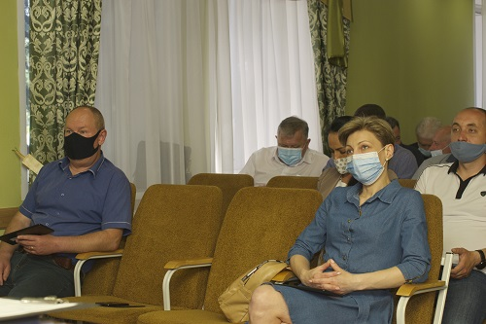
Не зважаючи на закріплення за окремою територією, працюю з усіма мешканцями нашої громади, готовий допомагати кожному в міру своїх можливостей.

Більшу кількість прийомів громадян я провожу на своєму робочому місці, як керівник підприємства, щопонеділка з 9-00 до 16-00. Найчастіше до мене звертаються люди, яким потрібна матеріальна допомога, допомога у забезпеченні побутовим паливом та допомога у працевлаштуванні.
У межах своєї компетенції та можливостей такі питання були вирішені позитивно. Така ж картина на всіх округах, я в цьому впевнений. Звертаються за матеріальною допомогою на лікування, оперативне втручання, та виходу зі скрутного становища. На жаль, не завжди є можливість позитивно вплинути на вирішення проблем, адже вони стосуються не тільки нашого міста. Це – особисті проблеми окремих людей, і я (разом з помічниками і з колегами - депутатами) в кожному конкретному випадку визначаю, чим можу допомогти.
Важливим питанням для мене є також безпека людей, тому особливу увагу приділяю на звернення мешканців, що стосуються безпеки дорожнього руху. Багато звернень отримав щодо незадовільного стану дороги у напрямку руху до с. Червоний Яр. Такі звернення надходять від працівників ВП «Шахта 1-3 «Новогродівська», які мешкають у с. Червоний Яр, с. Гродівка, м. Мирноград, та добираються на роботу на власному транспорті цим маршрутом.
У першій половині листопада 2021 року після обстеження цієї ділянки дороги мною було організовано роботи по ремонту потенційно небезпечної ланки, а саме від шахти № 3 до с. Червоний Яр, де ризик ДТП значно більший, ніж на інших ділянках,
Крім участі в засіданнях сесій міської ради, постійних комісіях систематично беру участь у заходах, що були ініційовані та проведені Новогродівською міською радою. Так 8 травня 2021 року приймав участь у меморіальному заході біля пам'ятника «Воїнам - визволителям» на станції Гродівка, який проводився з нагоди Дня пам'яті та примирення. У серпні 2021 року приймав участь у заходах з нагоди святкування Дня Незалежності України, Дня міста та Дня Шахтаря та ін.

